ОАО «Азнакаевский завод Нефтемаш» инициировал создание в городе Азнакаево первого в Республике Татарстан парка культуры и отдыха для людей с ограниченными возможностями.
Главным направлением данного проекта является решение проблемы восстановления индивидуальной и общественной ценности инвалидов, расширения их жизненного пространства.
Создание для людей с ограниченными возможностями благоприятной психологической среды; приобщение инвалидов к активному образу жизни, физической культуре, спорту; расширение круга общения инвалидов; оздоровление людей с ограниченными возможностями; преодоление психологического дискомфорта в общении с больными и здоровыми сверстниками; осознание инвалидами своей значимости в коллективе – вот основные цели и задачи проекта.
Парк планируется разместить за городским Дворцом Культуры, в тихом, уютном и спокойном месте, но в то же время близко от центра города. Удобное месторасположение обеспечит транспортную доступность и посещаемость парка. Проект предполагает строительство развлекательной площадки с размещением аттракционов, волейбольно-баскетбольной площадки, летнего кафе, санузла, беседок и фонтана. Одним словом, планируется создать все благоприятные санитарно-гигиенические условия, предназначенные для игр, развлечений, занятий физкультурой и проведения культурно-просветительных мероприятий для людей с ограниченными возможностями.

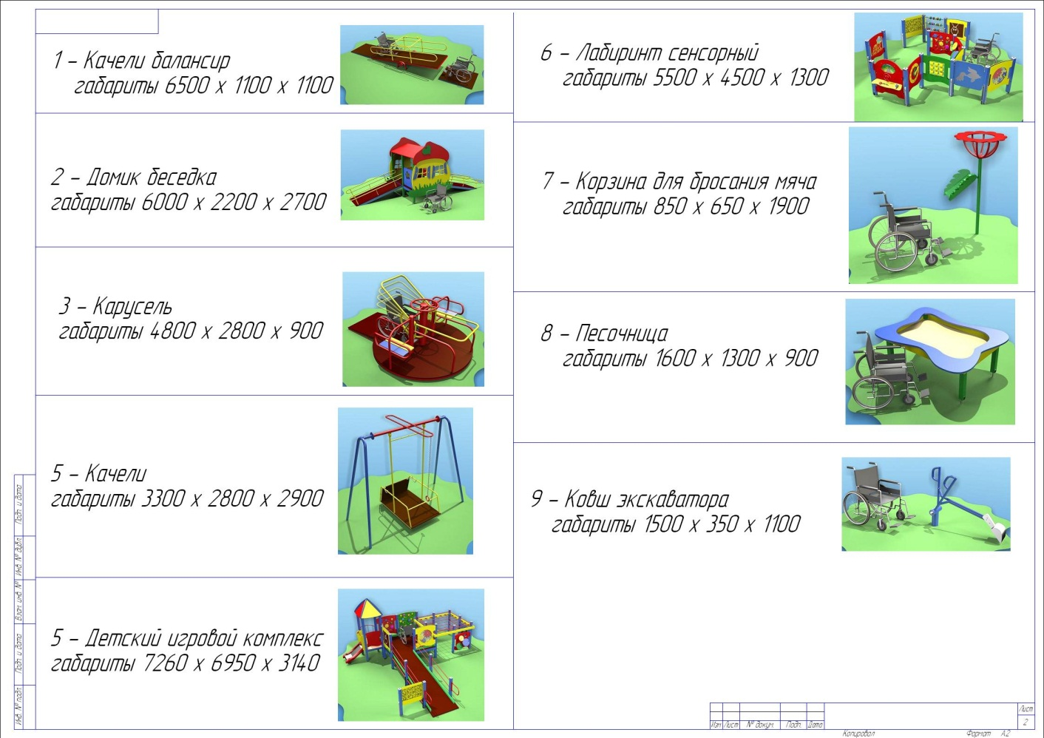
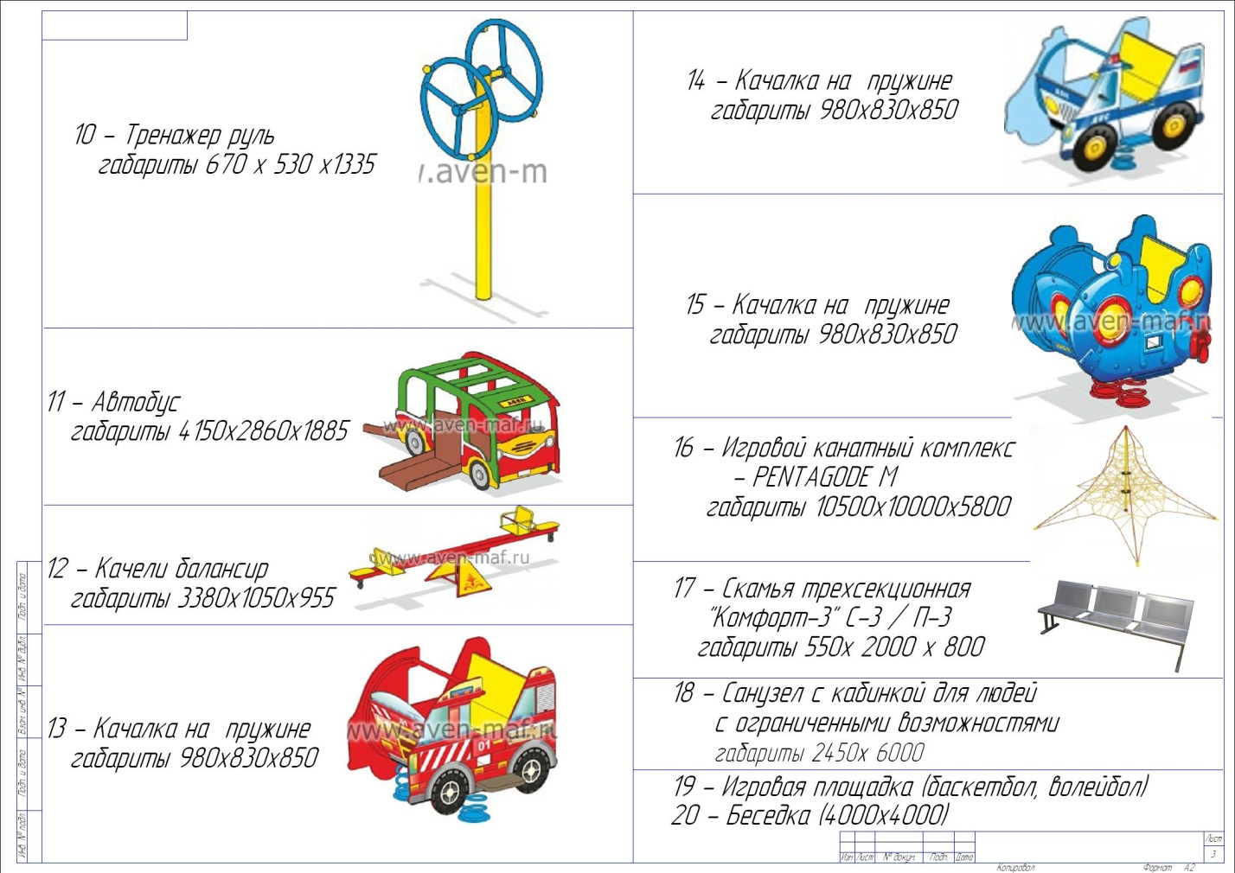

Отдел социальной защиты Министерства труда и социальной защиты Республики Татарстан в Азнакаевском районе объявляет конкурс на лучшее название Парка культуры и отдыха для людей с ограниченными возможностями в городе Азнакаево.
Письменные и устные предложения принимаются до 15 августа 2015 года по адресу: г.Азнакаево, ул.Булгар, д.9, тел. 7-25-10, 7-14-25.
Учитывая социальную значимость данного проекта, Азнакаевский районный Совет, обращается ко всем гражданам с предложением принять активное участие в строительстве парка, внести свой посильный вклад в это благое дело и призывает перечислить на счет благотворительного фонда «Азнакаево» денежные средства:
Реквизиты для перечисления:
Фонд «Азнакаево» Азнакаевского муниципального района
423330, Республика Татарстан, г.Азнакаево. ул.С.Садыковой, д.2А
Расчетный счет № 40703810908060000009
ОАО «Ак Барс» Банк г.Казань
ИНН/КПП 1643209924/164301001
ОГРН 1141600003951
Кор.счет 30101810000000000805
БИК 049205805
Тел.(885592)7-52-37, факс 7-48-98
С пометкой «Парк для людей с ограниченными возможностями»
По всем возникшим вопросам можно обращаться по телефонам:
Гарифуллина Эльза Анисовна – руководитель проекта, технический директор ОАО «Азнакаевский завод Нефтемаш» 8 919 688 5961 ;
Шарафутдинова Сирина Фавадисовна – главный архитектор, начальник отдела архитектуры и инфраструктурного развития Исполнительного комитета Азнакаевского МР - 8 917 2800492;
Камалов Фандус Мухаметфатихович – начальник отдела социальной защиты Министерства труда и социальной защиты Республики Татарстан в Азнакаевском районе 8(85592) 7-25-10, 7-14-25;
Шакуров Расых Ахатович – руководитель Исполнительного комитета города Азнакаево Азнакаевского муниципального района 8(85592) 7-25-85.

